WKD液位/油位变送控制器
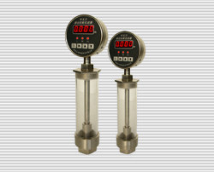 | 西安蓝田恒远水电设备有限公司  电话:(029)83337934  传真:(029)88217610  手机:15091679146 13488189052  E-mail:lizhaozhao100@163.com  网址; http://www.xahysd.com

一、概述
WKD液位变送控制器是采用进口微量程干式陶瓷压力传感器来测量液位。该仪表集测量、显示、远传、报警为一体，可将液位信号转换成标准电流信号4~20mA，并能发出上上限、上限、下限三位报警信号，其报警值全量程范围内可调，用于轴承及回油箱等系统的液位测量。
二、特点
■ LED显示、模拟量输出、继电器接点输出功能，适用范围广、应用方便
■ 选用德国原产干式陶瓷压力传感器，具有较高过载能力和极强的抗干扰能力，大大提高了应用的稳定性和可靠性
■ 智能处理单元采用了高性能处理器，以及高精度的A/D转换电路和温度压力补偿，具有测量精度高更稳定的特点
■ 报警、修正等参数设置均在变控器操作面板直接操作，使用更为灵活
三、技术参数
■ 测量范围 0~2米
■ 电源电压：交直流通用AC85~265V，DC110~340或DC24V, 订货时确定
■ 参数显示：四位LED显示窗口设置及测量参数3LED指示灯
■ 输出方式：3LED指示灯显示报警动作状态，1路模拟量、3路开关量
■ 输出电流：4~20mA 负载电阻＜525欧
■ 继电器触点容量：1A/AC250V 3组继电器可设置
■ 精度：±0.5% 年漂移＜±0.2FS
■ 功率：20W
四、工作原理
WKD液位变送控制器被测液位变化时，微量压力传感器输出电压随之改变，将此电压值送入单片机采样电路进行数值处理。经滤波、标度变换处理后数据分别进行显示、模拟量输出及赿限判断报警输出，实现预期设计功能。
五、外形尺寸
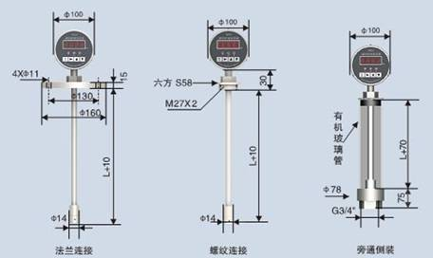
六、端子接线图
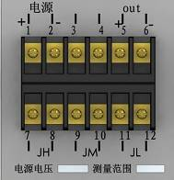
电源：交直流通用型AC86 265V、DC110 340V
或DC24V可选
OUT：为模拟量4~20mA输出
JH： 上上限报警，液位高于此值，接点闭合
JM： 为上限报警，液位高于此值，接点闭合
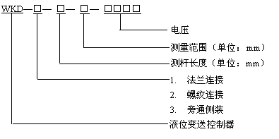
JL： 为下限报警，液位低于此值，接点闭合
七、选型说明

